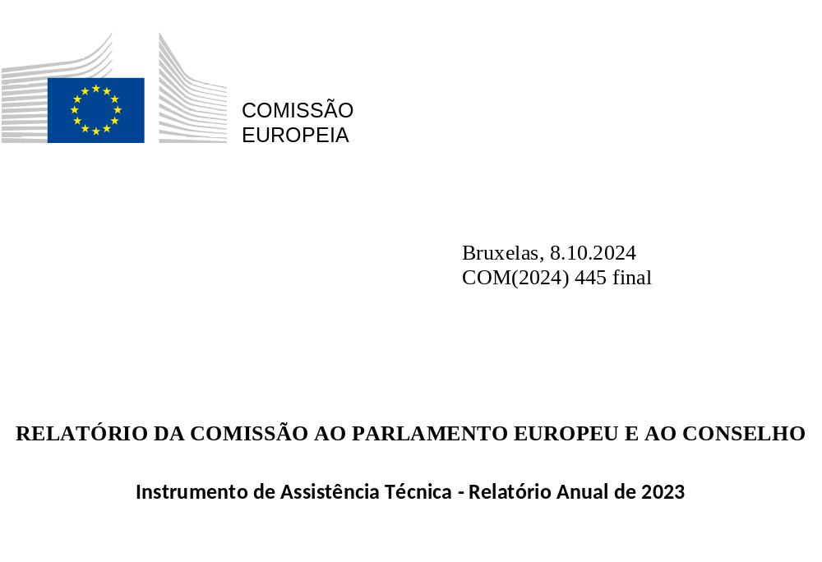

Prefácio
Tenho o prazer de apresentar o presente relatório, que abrange o ciclo de 2023 do instrumento de assistência técnica (IAT). Na sua terceira recorrência, o IAT confirma ser um instrumento político bem-sucedido e com benefícios concretos para os Estados-Membros. Contudo, uma vez mais, o número de pedidos de assistência das autoridades nacionais foi consideravelmente superior ao número de pedidos que a DG REFORM pôde satisfazer.
Os dados apresentados no presente relatório mostram que o IAT ajuda os Estados-Membros a melhorar a sua capacidade administrativa para conceber, desenvolver e executar reformas, e contribui para alcançar um crescimento sustentável e facilitar as transições ecológica e digital. Sem a afetação prévia de fundos com base em fatores geográficos ou temáticos, o IAT continua a ser um instrumento flexível e operado com base na procura que permite a adaptação a necessidades emergentes e a ambientes em rápida mutação.
É notável que o interesse dos Estados-Membros na participação em projetos plurinacionais tenha continuado a aumentar, com 34 projetos deste tipo ao abrigo do IAT de 2023. Os Estados-Membros demonstraram também o seu interesse em reforçar a cooperação a nível regional através de 10 projetos multirregionais. De igual modo, verificou-se uma forte aceitação pelos Estados-Membros dos 12 projetos emblemáticos de assistência técnica, selecionados com base nas necessidades dos Estados-Membros e ligados às principais prioridades da UE.
Em 2023, a maioria das reformas apoiadas pelo IAT prendeu-se com a execução dos planos nacionais de recuperação e resiliência. Além disso, no contexto da prioridade política da Comissão de acelerar o processo de integração e adesão, o IAT estendeu-se para além das fronteiras da UE e lançou um projeto-piloto com os países do alargamento na qualidade de observadores de projetos selecionados de assistência técnica.
Outro marco importante em 2023 foi a adoção da comunicação intitulada Reforçar o espaço administrativo europeu (ComPAct), que propunha ações concretas para ajudar as administrações públicas a satisfazer as necessidades das pessoas e das empresas em toda a Europa. Associada ao ComPAct, foi igualmente lançada em 2023, enquanto projeto emblemático do IAT, a iniciativa Cooperação e intercâmbios entre as administrações públicas (PACE). Esta iniciativa visa promover a aprendizagem entre pares e o intercâmbio de boas práticas entre funcionários públicos de diferentes Estados-Membros, a fim de reforçar a capacidade administrativa e as competências de elaboração e execução de políticas. A iniciativa PACE registou uma adesão significativa, com a participação de mais de 300 funcionários públicos em 70 intercâmbios entre os Estados-Membros.
Com o presente relatório, a Comissão salienta igualmente o contributo significativo do IAT para a competitividade, uma das prioridades principais da UE. Esta síntese do apoio prestado pelo IAT aos Estados-Membros, em 2023, em matéria de competitividade articula-se em torno dos nove vetores da competitividade identificados na Comunicação intitulada «30 anos de mercado único» e no Relatório anual de 2024 do mercado único e da competitividade. O relatório apresenta casos concretos em que o IAT ajudou as empresas europeias a impulsionar as economias dos Estados-Membros com a criação de emprego, coesão, inovação e prosperidade.
Estou confiante de que o IAT continuará a apoiar a conceção e a execução de reformas em consonância com as principais políticas e prioridades da UE, a dar resposta aos desafios nacionais e transnacionais e, com isso, a ter um impacto claramente positivo à escala da UE nos próximos anos.
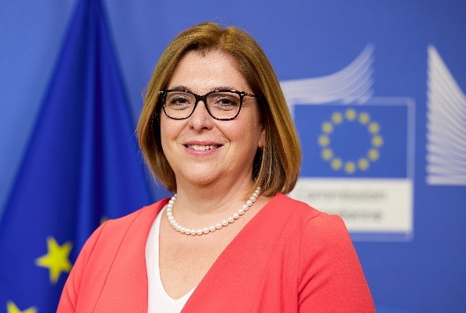
Judit RÓZSA
Diretora-Geral em exercício da DG REFORM

Índice
Prefácio 1
Instrumento de assistência técnica 4
O IAT em 2023 5
I. Destaques 5
Administração pública e governação 6
II. O ciclo de 2023 do IAT - factos e números 7
Lançamento do ciclo de 2023 do IAT 7
Pedidos de assistência do IAT de 2023 8
Projetos do IAT de 2023 10
Projetos emblemáticos 12
Apoio aos PRR 12
Projeto-piloto para os países do alargamento na qualidade de observadores 13
III. Execução dos projetos 14
IV. Planos de cooperação e assistência 15
V. Comunicação sobre o IAT 15
VI. Avaliação do IAT 17
O IAT enquanto instrumento fundamental para apoiar a competitividade da UE 18
I. Mercado interno funcional 20
II. Acesso ao capital privado 21
III. Investimento público e infraestruturas 22
IV. Investigação e inovação 24
V. Energia 25
VI. Circularidade 26
VII. Digitalização 27
VIII. Educação e competências 28
IX. Comércio e autonomia estratégica aberta 29
Conclusão 31
Anexo 1 – Ciclo anual do IAT 32
Anexo 2 – Convite geral à apresentação de pedidos do IAT de 2023: pedidos por Estado-Membro 33

Instrumento de assistência técnica
Estabelecido em 2021, o instrumento de assistência técnica (IAT) é o programa da UE que presta apoio técnico feito à medida dos Estados-Membros para estes melhorarem a capacidade de conceção e execução do seu programa de reformas, nomeadamente através dos respetivos planos nacionais de recuperação e resiliência. O objetivo geral deste instrumento é promover a coesão económica, social e territorial da UE, assistindo os esforços dos Estados-Membros na execução das reformas necessárias para garantir a recuperação económica e social, a resiliência e uma convergência ascendente das economias e sociedades.
Gerido pela DG REFORM da Comissão Europeia, o IAT pode ser utilizado por qualquer Estado-Membro que tenha dificuldade em definir e executar reformas. Aí se incluem reformas que visem confrontar os desafios identificados no processo de coordenação de políticas económicas do Semestre Europeu e as prioridades políticas da UE ou reformas empreendidas por iniciativa própria dos Estados-Membros. O IAT não faz alocação prévia de fundos por Estado-Membro ou por domínio de intervenção.
O IAT não exige cofinanciamento por parte dos Estados-Membros. O seu orçamento global a título do quadro financeiro plurianual de 2021-2027 situa-se nos 864,4 milhões de EUR. Além disso, os Estados-Membros podem solicitar assistência técnica adicional através de uma contribuição direta ou no âmbito dos respetivos planos de recuperação e resiliência.
2021 | 2022 | 2023 | 2024 | 2025 | 2026 | 2027 | Total
116,4 | 118,7 | 121,1 | 123,5 | 126,0 | 128,5 | 130,4 | 864,4
Figura 1– Programação orçamental do IAT para 2021-2027 (milhões de euros)
O IAT proporciona às autoridades beneficiárias dos Estados-Membros um acesso único, com base num projeto, a apoio técnico e oportunidades de aprendizagem entre pares, para as ajudar a superar os desafios inerentes às reformas. Trata-se de um instrumento orientado para as exigências dos Estados-Membros e organizado em ciclos anuais, conforme descrito no anexo 1. O apoio do IAT abrange a disponibilização de conhecimentos especializados e de peritos para o aconselhamento em matéria de políticas, mudança de políticas e elaboração de estratégias e roteiros de reformas, bem como para o apoio a reformas legislativas, institucionais, estruturais e administrativas. Abrange igualmente o reforço das capacidades institucionais, administrativas ou setoriais, seminários, conferências e ateliês, intercâmbios de boas práticas, ações de formação, o desenvolvimento de metodologias comuns, o reforço das capacidades informáticas e a realização de estudos.
Por conseguinte, o IAT reforça a capacidade institucional e administrativa dos Estados-Membros da UE. O apoio é adaptado às necessidades de reforma e à dotação de capacidade de cada autoridade beneficiária. Cada projeto recebe uma combinação única de conhecimentos especializados dos peritos internos da Comissão Europeia (a seguir, «Comissão») e de peritos das administrações nacionais dos Estados-Membros da UE (por exemplo, através do instrumento de assistência técnica e intercâmbio de informações da Comissão, o TAIEX), de organizações internacionais ou do setor privado. Quando necessário, a Comissão contrata peritos externos no quadro da gestão direta (sobretudo do setor privado) ou da gestão indireta (sobretudo de organizações internacionais). O pessoal da DG REFORM participa plenamente em todo o processo de execução dos projetos.

O IAT em 2023

Destaques
Como em anos anteriores, em 2023, na sequência dos pedidos apresentados pelas autoridades nacionais, o IAT prestou assistência técnica a todos os Estados-Membros num vasto leque de domínios de intervenção, nomeadamente a administração pública e governação, a transição ecológica e digital, a competitividade, a saúde e os cuidados de longa duração, a administração das receitas e união aduaneira, a gestão das finanças públicas, a justiça, o Estado de direito, a luta contra a corrupção, a integridade e os contratos públicos, o mercado de trabalho e a proteção social, as competências, a educação e formação e a migração.
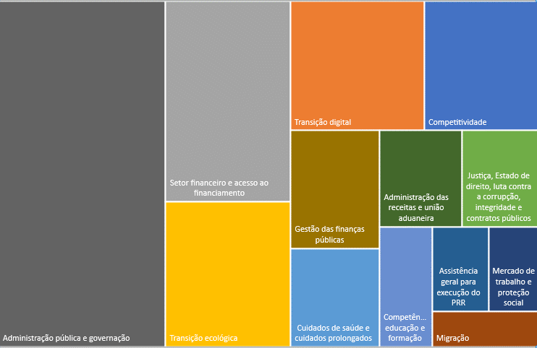
Figura 2 - IAT 2023: Contributo para as prioridades políticas fundamentais
Os projetos do IAT de 2023 também apoiaram fortemente a execução dos planos de recuperação e resiliência (PRR) nacionais. O IAT continuou a apoiar os Estados-Membros na conceção e execução das reformas para as transições ecológica e digital. A fim de reforçar a solidariedade para com a Ucrânia, o IAT apoiou igualmente os Estados-Membros na adoção de medidas restritivas contra a Rússia. Por fim, em consonância com o Ano Europeu das Competências 2023, o IAT apoiou vários Estados-Membros na elaboração das respetivas estratégias nacionais para superar a escassez e a inadequação de competências.
A nível interinstitucional, em 7 de novembro de 2023, a comissária da Coesão e Reformas, Elisa Ferreira, reuniu com a Comissão dos Orçamentos e a Comissão dos Assuntos Económicos e Monetários do Parlamento Europeu para uma troca de pontos de vista sobre a aplicação do IAT.

Administração pública e governação
A Comissão adotou, a 25 de outubro de 2023, uma nova comunicação intitulada Reforçar o espaço administrativo europeu (ComPAct), que propunha ações concretas para ajudar as administrações públicas a satisfazer as necessidades das pessoas e das empresas em toda a Europa. Em 7 de dezembro de 2023, a comissária Elisa Ferreira apresentou o ComPAct no Conselho (Competitividade) sobre Mercado Interno e Indústria).
O ComPAct respondia aos apelos dos Estados-Membros, do Parlamento Europeu e do Comité das Regiões para que a Comissão promova a cooperação e o diálogo político, e contribua para melhorar a capacidade e a qualidade das administrações públicas a nível central, regional e local na UE. O ComPAct responde igualmente às expectativas dos europeus expressas no inquérito Eurobarómetro sobre reformas e administrações públicas, lançado na primavera de 2023 pela DG REFORM. Mediante este inquérito, os cidadãos apelaram a que as administrações públicas se tornassem menos burocráticas, mais céleres na prestação de serviços, mais transparentes e mais próximas das pessoas. O ComPact é o primeiro conjunto abrangente de ações da Comissão para apoiar a modernização das administrações nacionais e reforçar a sua colaboração transnacional para que, conjuntamente, possam fazer face a desafios comuns.
O ComPAct tem por objetivo promover a cooperação e o diálogo político, bem como ajudar a melhorar a capacidade e a qualidade das administrações públicas a nível central, regional e local na UE. A Comissão propõe um conjunto estratégico de ações para reforçar o Espaço Administrativo Europeu, promovendo um conjunto comum de princípios gerais subjacentes à qualidade da administração pública e reforçando o seu apoio à modernização administrativa dos Estados-Membros.
Em articulação com o ComPAct, foi lançada, em 2023, uma nova iniciativa emblemática do IAT, a iniciativa Cooperação e intercâmbios entre as administrações públicas (PACE). Esta iniciativa visa promover a aprendizagem entre pares e o intercâmbio de boas práticas entre funcionários públicos de diferentes Estados-Membros, a fim de reforçar a capacidade administrativa, bem como as competências de elaboração e execução de políticas. O estreito alinhamento entre o ComPAct e o IAT contribui para manter a forte ênfase política na melhoria da capacidade operacional e a eficiência das administrações públicas dos Estados-Membros.

O ciclo de 2023 do IAT - factos e números

Lançamento do ciclo de 2023 do IAT
O ciclo de 2023 do IAT foi lançado durante a conferência anual sobre o IAT «Reforçar a resiliência dos Estados-Membros», realizada em linha em 5 de maio de 2022. A conferência revelou como pode o IAT apoiar os Estados-Membros na conceção e execução bem-sucedidas de reformas de apoio ao reforço da resiliência, em especial no contexto das crises recentes (pandemia de COVID-19 e invasão da Ucrânia pela Rússia). De igual modo, apresentou as prioridades principais do IAT em 2023, nomeadamente:
- apoiar continuamente a execução dos planos de recuperação e resiliência (PRR),
- centrar o apoio nas prioridades da UE selecionadas, através do conceito inovador da DG REFORM dos projetos emblemáticos, que constituem conceitos de projeto propostos proativamente pela Comissão aos Estados-Membros, e
- incentivar a conceção e a execução de projetos plurinacionais e multirregionais.
A conferência constituiu também a oportunidade de apresentar as 12 ideias de projetos «emblemáticos» de assistência técnica, avançadas por darem resposta às necessidades de reforma em vários Estados-Membros e estarem ligadas às principais prioridades da UE que os Estados-Membros estão a executar. Visam, pois, apoiar os Estados-Membros a lograrem a execução de reformas que promovam a resiliência e o crescimento.
Além disso, a iniciativa emblemática do IAT de 2022 «Academia Europeia de Supervisão das Finanças Digitais para reforçar as competências das autoridades de supervisão financeira» voltou a ser proposta para o ciclo de 2023 do IAT.
Projetos emblemáticos de assistência técnica do IAT de 2023
- integrar as dimensões ambientais nas finanças públicas — aplicação do princípio de «não prejudicar significativamente» nos programas de financiamento público
- acelerar a concessão de licenças para energias renováveis
- apoiar a adaptação às alterações climáticas
- gestão dos riscos ASG para o setor financeiro
- apoiar os ecossistemas industriais
- migração e atração de talentos
- cuidados integrados centrados na pessoa
- YOUTH FIRST— apoiar o bem-estar das crianças e dos jovens, a educação, a formação, a proteção social e as perspetivas laborais
- PACE — Cooperação e intercâmbios entre as administrações públicas
- melhorar a qualidade e a utilização das informações fiscais trocadas entre os Estados-Membros no contexto da Diretiva relativa à cooperação administrativa (DCA)
- profissionalizar o pessoal responsável pela contratação pública:promover metodologias estratégicas, a integridade e a transparência
- transformação digital para as administrações públicas regionais e locais

Pedidos de assistência do IAT de 2023
Em resposta ao convite geral à apresentação de pedidos do IAT de 2023, até 31 de outubro de 2022, 27 Estados-Membros tinham apresentado 530 pedidos de assistência técnica, num montante total de 256 milhões de EUR, mais do dobro do montante de financiamento disponível. Embora todos os pedidos apresentados tenham sido considerados elegíveis, os Estados-Membros requerentes retiraram sete deles durante a fase de avaliação. Assim, foram avaliados 523 pedidos para seleção.
A DG REFORM assegurou, através de um processo de tomada de decisão bem definido (ver o anexo 1), que os projetos são selecionados com base nos critérios de avaliação definidos no artigo 9.º, n.º 5, do Regulamento IAT. Os pedidos são analisados atendendo à urgência, amplitude e magnitude dos desafios identificados, às necessidades de assistência nos domínios de intervenção em causa, à análise dos indicadores socioeconómicos e à capacidade institucional e administrativa geral do Estado-Membro em causa. Através da verificação da elegibilidade, a DG REFORM assegura igualmente que as ações são elegíveis em conformidade com o artigo 8.º do Regulamento IAT.
A Comissão pode apoiar os Estados-Membros com medidas especiais para responder a necessidades urgentes. De facto, nos termos do artigo 12.º, n.º 7, do Regulamento IAT, a DG REFORM pode adotar medidas especiais, em conformidade com os objetivos e ações estabelecidos no referido regulamento, a fim de prestar assistência técnica às autoridades nacionais para responder a necessidades urgentes. Essas medidas especiais têm um caráter provisório e devem estar relacionadas com as circunstâncias previstas no artigo 9.º, n.º 3, (nomeadamente, a elaboração ou execução dos planos de recuperação e resiliência ao abrigo do Mecanismo de Recuperação e Resiliência, reformas no contexto dos processos de governação económica, em especial das recomendações específicas por país (REP), e a execução de programas de ajustamento económico). Em 2023, a DG REFORM não apoiou qualquer medida especial.
A DG REFORM consultou os outros serviços e direções-gerais da Comissão para se assegurar que a assistência técnica prestada ao abrigo do IAT de 2023 era coerente com as políticas da UE, não duplicava outras ações e financiamentos da UE e complementava e tirava partido de outros programas da UE.
De um modo mais geral, os pedidos apresentados respondiam às necessidades de assistência à execução de reformas identificadas em diferentes circunstâncias, nomeadamente no contexto das prioridades de reforma dos próprios Estados-Membros e das reformas destinadas a dar resposta aos desafios identificados através do processo de governação económica da UE, bem como às ligadas à execução das prioridades da UE.
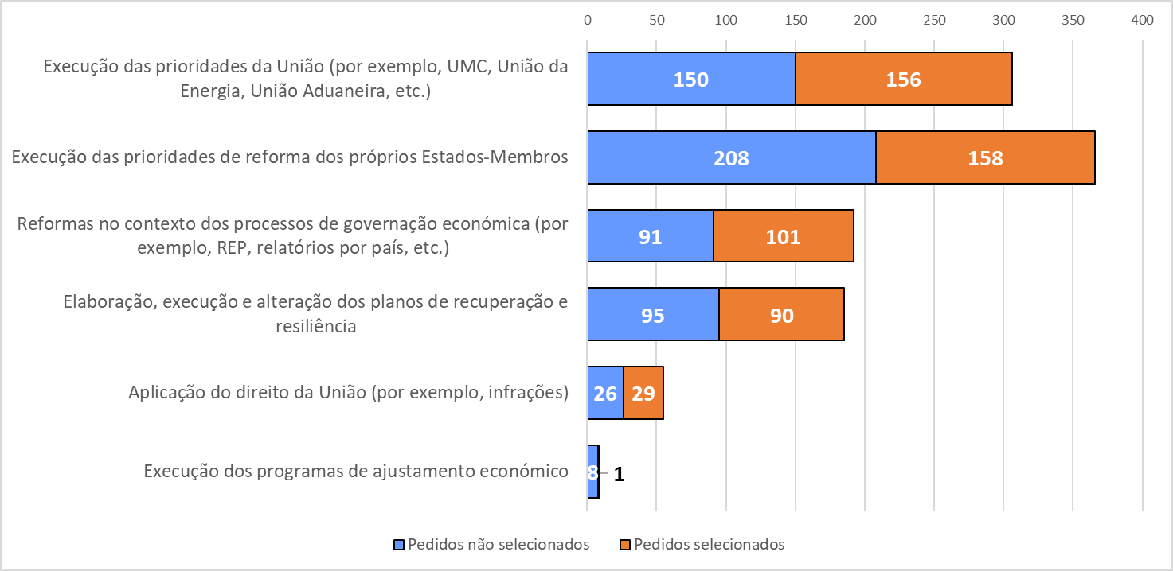
Figura 3 - IAT 2023: Circunstâncias dos pedidos dos Estados-Membros
No âmbito do convite geral à apresentação de pedidos do IAT de 2023, na sequência do processo de avaliação e seleção descrito no anexo 1, foram selecionados 231 pedidos, num montante de 119,7 milhões de EUR, abrangendo as principais prioridades da UE, mais especificamente:
- 90 pedidos relacionados com a execução dos PRR nacionais,
- 69 pedidos relacionados com a transição digital,
- 83 pedidos relacionados com o Pacto Ecológico Europeu,
- 34 pedidos relacionados com a igualdade: apoio às mulheres, às pessoas com deficiência, à comunidade cigana, aos migrantes, aos idosos e à comunidade LGBTIQ+.
O apoio do IAT de 2023 abrangeu medidas em todos os Estados-Membros.

Projetos do IAT de 2023
Na sequência da adoção, em 21 de março de 2023, da decisão de financiamento e do programa de trabalho anual que estabelecem as medidas necessárias para executar o IAT de 2023, os 231 pedidos selecionados resultaram em 151 projetos, visto que, em certos casos, vários pedidos foram fundidos num único projeto para tirar partido de economias de escala, estimular sinergias e facilitar oportunidades de aprendizagem entre pares. Por sua vez, esses 151 projetos apoiaram os 27 Estados-Membros na preparação, conceção e execução de 326 reformas inovadoras.
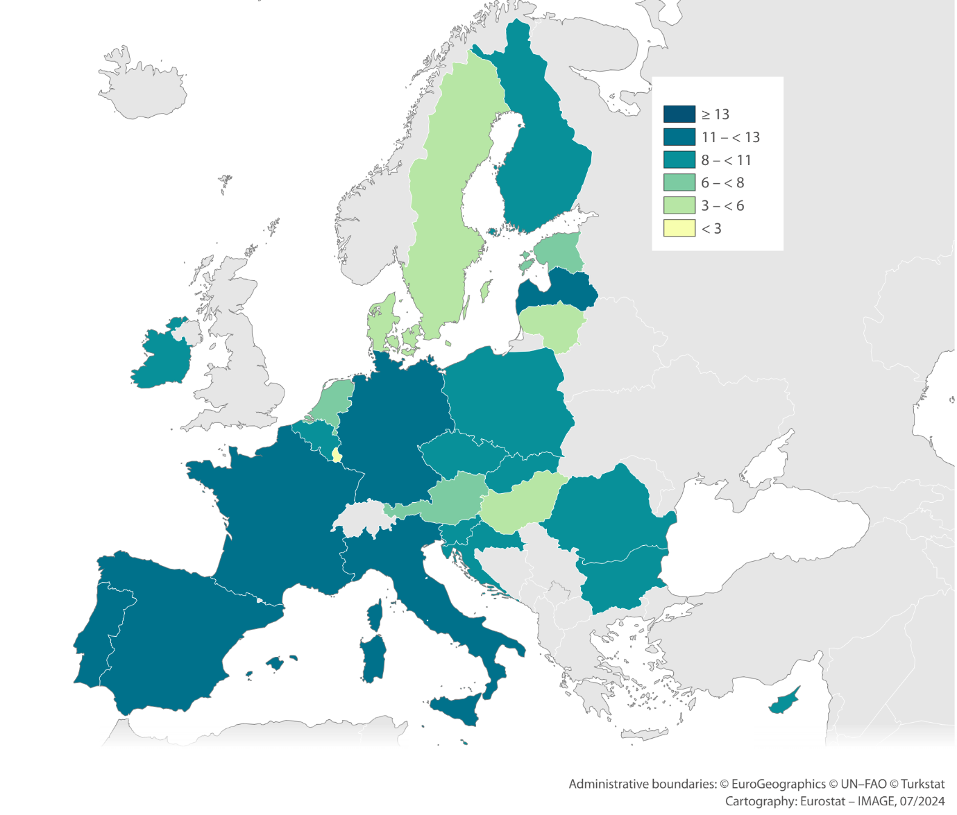
Figura 4 - IAT 2023: Número de reformas apoiadas em cada Estado-Membro
O interesse dos Estados-Membros na participação em projetos plurinacionais continuou a aumentar em 2023, o que levou a um forte aumento, de dois projetos plurinacionais no âmbito do IAT de 2021 para 21 no âmbito do IAT de 2022 e 34 no âmbito do IAT de 2023. Os Estados-Membros demonstraram também o seu interesse em reforçar a cooperação a nível regional através de 10 projetos multirregionais.
O projeto emblemático plurinacional da iniciativa Cooperação e intercâmbios entre as administrações públicas (PACE) - destinado a promover a cooperação e os intercâmbios transfronteiriços entre os Estados-Membros para reforçar a capacidade administrativa e preparar a próxima geração de decisores políticos da União Europeia - teve uma aceitação significativa e definiu como objetivo realizar 70 intercâmbios em 17 Estados-Membros para mais de 300 participantes.

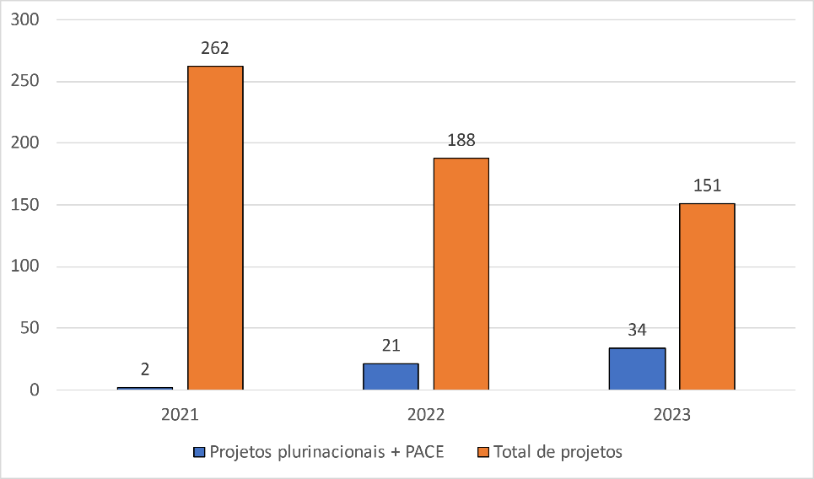
Figura 5 - IAT 2021-2023: Variação do número de projetos plurinacionais
Os projetos do IAT de 2023 incluíram dois projetos plurinacionais destinados a apoiar os ecossistemas industriais de vários Estados-Membros (EL, ES, FI, PT e SE) e a contribuir para a aceleração do licenciamento de energias renováveis (LT e NL), com ambos os projetos a contribuírem para promover a competitividade da economia da UE. Incluíram também o projeto plurinacional «Medir a satisfação dos cidadãos com os principais serviços públicos para melhorar o desempenho e reforçar a confiança» (BE, EE, EL, ES, HR, IE, LT, LV, AT, SI e FI), o projeto «Gerir os riscos ASG para o setor financeiro» (BG, CY, EL, FI, FR, HR, IE, IT, LV, RO e SI), destinado a reforçar a capacidade de resposta dos supervisores financeiros aos desafios associados aos riscos ambientais, sociais e de governação (ASG), e o projeto «Melhorar a qualidade e a utilização das informações fiscais trocadas entre os Estados-Membros no contexto da Diretiva relativa à cooperação administrativa (DCA)» na Croácia e na Irlanda.
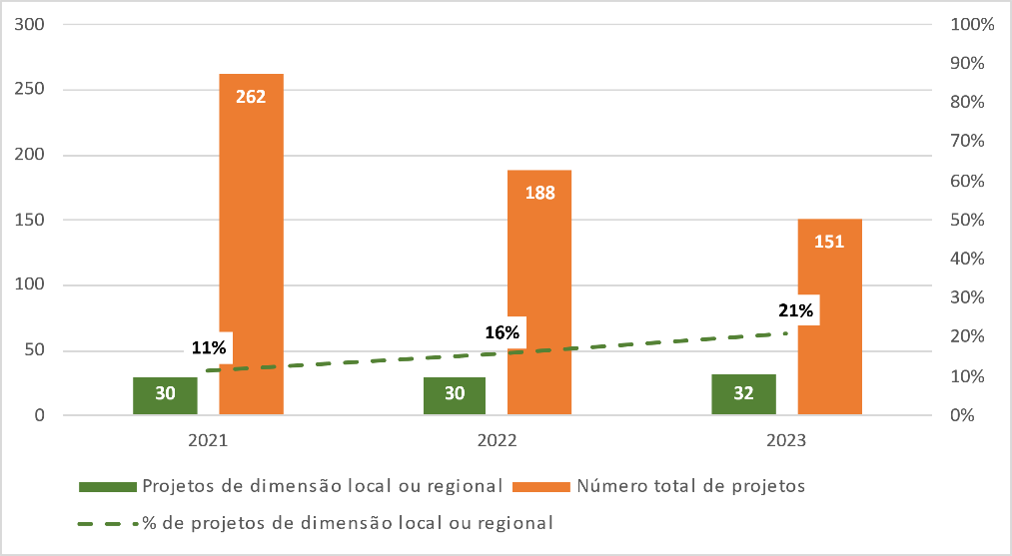
Figura 6 - IAT 2021-2023: Evolução do número de projetos com uma dimensão regional/local
Ao longo dos anos, uma percentagem crescente de projetos do IAT apoiou os Estados-Membros na concretização de reformas a nível regional e local, em consonância com as prioridades da UE. Por exemplo, em 2023, o IAT apoiou 10 regiões de cinco Estados-Membros no reforço dos ecossistemas mineiros regionais da UE para apoiar a transição ecológica e garantir o aprovisionamento de matérias-primas minerais.

Projetos emblemáticos
O IAT de 2023 registou também uma forte aceitação dos projetos emblemáticos em comparação com o IAT de 2022, no qual foi introduzido o conceito. Dos 151 projetos do IAT de 2023, 50 estavam ligados a projetos emblemáticos, nomeadamente nos domínios ecológico, digital, da energia, da administração pública, das finanças públicas, da integração dos migrantes e dos cuidados de saúde.
De igual modo, o convite à apresentação de pedidos no âmbito do IAT de 2023 permitiu a adesão de oito novas autoridades beneficiárias dos Estados-Membros à Academia Europeia de Supervisão das Finanças Digitais, inicialmente concebida no âmbito do IAT de 2022, elevando o total de participantes para 32 autoridades de 25 Estados-Membros.

Apoio aos PRR
O IAT tem vindo a apoiar a execução das reformas e investimentos incluídos nos PRR, nomeadamente nos domínios de intervenção da governação e administração pública, digital, do crescimento sustentável, do ambiente empresarial, do mercado de trabalho, da saúde, da educação, dos serviços sociais, da administração das receitas e da gestão das finanças públicas, bem como do setor financeiro.
Em 2023, 66 % dos projetos do IAT de 2023 estiveram direta ou indiretamente ligados aos planos nacionais de recuperação e resiliência, ajudando os Estados-Membros a reforçar a sua capacidade de execução dos PRR, nomeadamente ao nível dos métodos de acompanhamento e gestão dos projetos dos PRR, dos mecanismos de prestação de informações, dos quadros de auditoria e controlo, da estratégia de comunicação, das estruturas de governação, dos sistemas informáticos e da aplicação do princípio de «não prejudicar significativamente».
ÊNFASE NOS PROJETOS DO IAT COM LIGAÇÕES DIRETAS AOS PRR
No âmbito do IAT de 2023, a DG REFORM apoiou projetos de reforma diretamente ligados à execução dos PRR.
- Dez Estados-Membros (BE, BG, CY, ES, IE, LV, PT, RO, NL e SI) receberam apoio geral para executar o respetivo PRR. A título de exemplo, em 27 de novembro de 2023, na presença dos representantes dos oito Estados-Membros beneficiários (BE, BG, CY, ES, LV, NL, PT e RO), da DG REFORM, da DG COMM, do Grupo de Trabalho Recuperação e Resiliência e da DG ECFIN e dos funcionários especializados no Semestre Europeu de todos os Estados-Membros participantes, foi oficialmente lançado um projeto plurinacional sobre a comunicação do impacto dos PRR ao grande público. Este projeto visava reforçar as capacidades de comunicação dos Estados-Membros e apoiá-los com medidas de assistência técnica específicas por país para melhorarem a sua comunicação sobre os benefícios do respetivo PRR. A conceção do projeto baseou-se em dois projetos de comunicação do PRR bem-sucedidos executados na Eslováquia e na Chéquia.
- Dezasseis Estados-Membros (BE, BG, CY, CZ, DK, EE, EL, HR, HU, IT, LV, MT, PL, PT, RO e SK) receberam apoio para a execução de reformas e investimentos específicos incluídos nos seus PRR. Entre os exemplos contam-se o apoio à institucionalização do novo quadro de carreiras académicas (Letónia), o apoio às empresas para alcançarem um nível mais elevado de digitalização (Chéquia) e o apoio à otimização dos planos estratégicos para continuar a desenvolver a saúde em linha (Polónia).
A avaliação intercalar do Mecanismo de Recuperação e Resiliência (MRR) salienta que: «A coerência entre o MRR e o IAT deve-se à geração de sinergias entre os dois instrumentos e ao alinhamento dos seus critérios de avaliação. O Regulamento MRR promove ativamente sinergias entre o MRR e o IAT, permitindo que os Estados-Membros afetem até 4 % da sua dotação total à assistência técnica na execução dos PRR, opção utilizada por quatro Estados-Membros. O alinhamento dos critérios de avaliação do MRR e dos IAT evidencia que ambos os instrumentos perseguem os mesmos objetivos estratégicos e que as suas prioridades estão em sintonia. Por exemplo, a pertinência das recomendações específicas por país é um dos critérios de avaliação aplicados tanto para a seleção dos projetos ao abrigo do IAT como para a aprovação dos PRR. A coerência dos dois instrumentos é demonstrada pelo facto de mais de 400 projetos aprovados ao abrigo do IAT estarem ligados à elaboração ou execução dos PRR dos Estados-Membros, o que salienta o papel fundamental dos instrumentos no mecanismo.».

Projeto-piloto para os países do alargamento na qualidade de observadores
No contexto da prioridade política da Comissão de acelerar o processo de integração e adesão dos países do alargamento, a DG REFORM e a DG NEAR desenvolveram um projeto-piloto no âmbito do IAT para permitir que os países do alargamento sejam «observadores» de projetos selecionados ao abrigo do IAT em 2023. Tal foi efetuado com o acordo das respetivas autoridades beneficiárias dos Estados-Membros e sem que o IAT financiasse a sua participação.
O projeto-piloto teve início em 13 de setembro de 2023, com a participação de oito países do alargamento, nomeadamente a Bósnia-Herzegovina, a Moldávia, a Macedónia do Norte, a Albânia, a Sérvia, a Turquia, a Geórgia e o Kosovo. Os projetos selecionados pelos países do alargamento consistiram, sobretudo, em projetos plurinacionais ao abrigo do IAT. As administrações públicas envolvidas, tanto dos países do alargamento como dos Estados-Membros, congratularam-se com as oportunidades de cooperação proporcionadas pelo projeto-piloto.

Execução dos projetos
Desde a fase de conceção até à execução, acompanhamento e avaliação do projeto, o IAT exige a participação constante da DG REFORM.
A DG REFORM intervém desde a fase inicial de identificação dos projetos, através de um grande número de atividades de sensibilização destinadas às autoridades nacionais, de uma interação permanente entre os coordenadores nacionais da DG REFORM e as autoridades de coordenação correspondentes e de reuniões entre os principais responsáveis da DG REFORM e as autoridades nacionais de cada Estado-Membro.
Uma vez selecionados os pedidos do IAT de 2023 e decididos os respetivos modos de execução, os analistas de políticas da DG REFORM estabeleceram contactos regulares com as autoridades nacionais para determinar os resultados dos projetos e definir os seus planos de trabalho e atividades. Integraram todas as equipas de projeto conexas, juntamente com os fornecedores selecionados, e cooperaram na gestão diária do projeto. Asseguraram igualmente uma comunicação fluida entre os fornecedores e as autoridades nacionais, promovendo um entendimento mútuo para garantir o êxito dos projetos.
A DG REFORM coordenou também o seu trabalho com os outros serviços da Comissão através de uma rede permanente de representantes de outras direções-gerais. Esta coordenação visou assegurar que a assistência técnica prestada com o IAT fosse coerente com as políticas da UE, não duplicasse outros projetos e complementasse e tirasse partido de outros programas da UE (nomeadamente facilitando o acesso a conhecimentos técnicos especializados disponíveis na Comissão ou facilmente mobilizáveis por outros programas da UE).
Por último, a comissão executiva de cada projeto incluiu um membro do pessoal da DG REFORM, juntamente com altos funcionários das autoridades nacionais, de modo a assegurar a coerência contínua dos projetos com as prioridades nacionais e, se necessário, a sua adaptação à evolução do contexto, com o objetivo de contribuir para a execução dos programas de reformas nacionais e, simultaneamente, gerar valor acrescentado europeu.

Planos de cooperação e assistência
Em 2023, foram concluídos planos de cooperação e assistência com todos os 27 Estados-Membros para definir os princípios orientadores e métodos de trabalho da assistência prestada pelo IAT, os quais foram partilhados, em setembro de 2023, com o Conselho e o Parlamento Europeu. Cada plano apresenta os domínios de intervenção abrangidos e o âmbito das medidas de assistência a aplicar, bem como os calendários indicativos e os orçamentos estimados, dando assim a cada Estado-Membro uma visão estratégica da aplicação das medidas de assistência ao abrigo do IAT, a nível nacional e regional.
Em 2023, estes planos incluíram igualmente uma proposta de mandato das autoridades nacionais de coordenação do IAT, descrevendo o seu papel em cada etapa do ciclo do IAT, incluindo o potencial envolvimento em atividades de comunicação e avaliação e a sua participação numa rede de autoridades de coordenação presidida pela DG REFORM. Em 2023, esta rede reuniu cinco vezes (quatro vezes em linha e uma vez presencialmente, em 12 de setembro de 2023, em Madrid). A reunião presencial, em particular, constituiu uma oportunidade para sublinhar a importância do papel das autoridades de coordenação dos Estados-Membros para o bom funcionamento do IAT e debater a melhor forma de agregar e coordenar ideias e partes interessadas no sentido de gerar pedidos plurinacionais no âmbito do IAT.

Comunicação sobre o IAT
O instrumento de assistência técnica é único em termos de conceção e flexibilidade. Trabalha com as administrações nacionais para as assistir na conceção e execução das respetivas reformas, em benefício dos cidadãos e das empresas. A fim de assegurar a visibilidade do financiamento da UE, a DG REFORM promove o trabalho do IAT, os respetivos projetos e os seus resultados em colaboração com as autoridades beneficiárias, os prestadores de assistência e os serviços de representação do Parlamento Europeu e da Comissão em cada Estado-Membro. As atividades de comunicação através de canais próprios (sítio Web sobre a assistência ao processo de reforma, redes sociais, publicações, eventos, etc.) prestam informação dirigida a diversos públicos, incluindo meios de comunicação social e público em geral.
Em 2023, as atividades de comunicação relativas ao IAT e à elaboração de políticas em matéria de administração pública e governação tiveram uma maior orientação para os resultados. Mais concretamente, a DG REFORM realizou, em 21 de março de 2023, a conferência de imprensa anual sobre o IAT de 2023 para assinalar a adoção do programa de trabalho do IAT desse ano. A DG REFORM organizou também, em 25 de maio de 2023, a conferência anual sobre o IAT, dedicada ao tema «Administração pública preparada para o futuro e adaptável à mudança». Esta conferência marcou o lançamento do ciclo de 2024 do IAT. O seu formato de programa televisivo captou a atenção dos 1 600 participantes em linha durante todo o evento.
A DG REFORM coorganizou e/ou participou em eventos públicos, a nível local e em linha, destinados a dar a conhecer casos de sucesso e a divulgar informações sobre os resultados do IAT. De referir, nomeadamente:
- DG REFORM no VIII.º Fórum Económico de Delfos, 26-29 de abril de 2023,
- «Supporting skills development through reforms» (Apoiar o desenvolvimento das competências através das reformas), 25 de maio de 2023,
- «Tourism data sharing, governance and integration» (Partilha, governação e integração de dados sobre o turismo), 27-28 de setembro de 2023,
- «Science for policy in Europe» (Ciência para as políticas na Europa), 10-11 de outubro de 2023,
- «Sustainable finance» (Financiamento sustentável) - evento paralelo da COP 28, 4 de dezembro de 2023.
Afastando-se da abordagem orientada para os projetos dos primeiros anos do IAT e centrando-se mais nas reformas e no seu impacto na vida das pessoas, a DG REFORM aumentou também as suas atividades junto da imprensa através de entrevistas e eventos para os meios de comunicação social.
Navegado por mais de 160 000 visitantes individuais em 2023, o sítio Web sobre a assistência ao processo de reforma passou também a exibir um formato mais convivial para disponibilizar informações pormenorizadas sobre reformas e projetos de reforma, por domínio de intervenção e por país. No final de dezembro de 2023, havia mais de 350 descrições de projetos disponíveis em linha.
Em conformidade com o requisito de transparência estabelecido no artigo 17.º do Regulamento IAT, o sítio Web sobre a assistência ao processo de reforma acolhe um repositório público único em linha dos estudos finais ou relatórios elaborados no âmbito dos projetos de assistência do IAT. O repositório é pesquisável por ano, tema e Estado-Membro, para ajudar a divulgar as diversas publicações junto de um público vasto. No final de dezembro de 2023, 45 % dos projetos do IAT concluídos tinham já um estudo final disponível em linha.
A DG REFORM manteve-se ativa nas redes sociais, com 3 500 seguidores na sua conta @EU_reforms da rede social X (anteriormente Twitter), e, em simultâneo, renovou o seu canal no YouTube com novos conteúdos e produtos audiovisuais originais. A DG REFORM aumentou ainda a sua capacidade interna de produção de vídeos em 2023, tendo produzido vários vídeos para apoiar asérie «Project in the spotlight» (Projeto em destaque).
Frequentemente, -campanhas de comunicação e relatórios à escala da UE referem também o IAT como uma importante fonte de apoio aos Estados-Membros na execução do seu programa de reformas, em coerência com as prioridades da UE. Neste contexto, o IAT foi mencionado sete vezes no Relatório Geral sobre a Atividade da União Europeia de 2023, com referências específicas ao trabalho realizado para apoiar os PRR, a União dos Mercados de Capitais, o plano REPowerEU, a educação e a saúde. O referido relatório incluiu igualmente duas referências à comunicação ComPAct.

Avaliação do IAT
A DG REFORM avalia a assistência que presta aos Estados-Membros tanto ao nível do programa como dos projetos. A avaliação do programa e dos projetos do IAT baseia-se nos elementos de prova dos resultados obtidos para os Estados-Membros e os cidadãos no terreno. A Comissão considera ser importante partilhar esses resultados com as partes interessadas e o grande público, de modo a demonstrar que a ação da UE introduz mudanças positivas.
A avaliação ex post do Programa de Apoio às Reformas Estruturais (PARE ex post), o antecessor do IAT, foi publicada em outubro de 2023. Esta avaliação resultou em informações essenciais sobre a conceção, a execução e os efeitos dos projetos de assistência técnica executados pela DG REFORM (e pelo Serviço de Apoio às Reformas Estruturais). Segundo o relatório, o objetivo geral do PARE, contribuir para a realização de reformas institucionais, administrativas e estruturais favoráveis ao crescimento nos Estados-Membros, foi alcançado com êxito. O PARE foi considerado um instrumento altamente pertinente e bem adaptado para reforçar as capacidades administrativas dos Estados-Membros para conceber e executar reformas e responder aos desafios. Para o êxito do PARE contribuíram fatores fundamentais como a forte participação das administrações nacionais e a apropriação dos projetos pelas mesmas.
Em 2023, em conformidade com o artigo 16.º do Regulamento IAT, a DG REFORM iniciou os preparativos para o lançamento da avaliação intercalar do IAT. Esta avaliação decorrerá até fevereiro de 2025 e deverá desempenhar um papel importante na definição do futuro do programa para o próximo quadro financeiro plurianual. Além de avaliar a execução inicial do IAT de acordo com os cinco critérios obrigatórios de avaliação «Legislar Melhor» (eficácia, eficiência, relevância, coerência e valor acrescentado da UE), a avaliação intercalar analisará igualmente os efeitos a longo prazo e a sustentabilidade do programa precedente, o PARE.
A par da avaliação realizada ao nível do programa, a DG REFORM adotou um procedimento em duas fases para recolher dados de avaliação sobre todos os projetos de assistência técnica do IAT. A primeira fase, iniciada logo após a conclusão do projeto, avaliará o nível de satisfação das principais partes interessadas envolvidas na sua conceção e execução. A segunda fase, a ter lugar pelo menos um ano após a conclusão do projeto, avaliará em que medida foram obtidos os resultados esperados.
Em 2023, a DG REFORM recebeu questionários de satisfação preenchidos pelas autoridades beneficiárias referentes a 94 projetos do IAT, ou seja, uma taxa de resposta de 72 %. As impressões transmitidas pelas autoridades beneficiárias indicam uma satisfação média de 9 em 10 no que toca ao apoio prestado pela DG REFORM e de 8,7 em 10 em relação ao êxito dos projetos. Embora a duração de um projeto possa variar, em média, são necessários 24 meses para concluir um projeto ao abrigo do IAT. Assim sendo, é ainda demasiado cedo para avaliar os resultados dos projetos no terreno.

O IAT enquanto instrumento fundamental para apoiar a competitividade da UE
As empresas europeias impulsionam as economias dos Estados-Membros, criando emprego, coesão, inovação e prosperidade. Porém, as perturbações nas cadeias de abastecimento e a elevada inflação decorrentes das sucessivas crises recentes vieram acentuar as preocupações de longa data sobre os baixos níveis de produtividade e competitividade na UE. A Comissão respondeu a estes desafios, entre outros, com a Estratégia Industrial para a Europa, o Plano Industrial do Pacto Ecológico, uma comunicação sobre a competitividade da UE a longo prazo e iniciativas destinadas a reforçar a segurança económica da UE. Conforme frisou a Presidente no seu discurso sobre o estado da União, «a Europa fará “tudo o que for preciso” para manter a sua vantagem competitiva.»
A presente secção faz uma síntese do apoio da DG REFORM aos Estados-Membros em matéria de competitividade durante 2023, estruturado em função dos nove motores da competitividade identificados identificados na Comunicação intitulada «30 anos de mercado único» e no Relatório anual de 2024 do mercado único e da competitividade (ver figura 3). A fim de prestar um apoio eficaz aos Estados-Membros em coerência com as prioridades da UE, a DG REFORM colaborou estreitamente nos projetos de assistência com as direções-gerais competentes da Comissão, nomeadamente, CLIMA, CNECT, COMP, DIGIT, EAC, ENER, ENV, ECFIN, EMPL, ESTAT, FISMA, GROW, HOME, JRC, MOVE, REGIO, RTD, SG RECOVER, SG, TAXUD e TRADE.

Figura 7 - Exemplos do apoio do IAT em 2023 com base nos nove vetores da competitividade

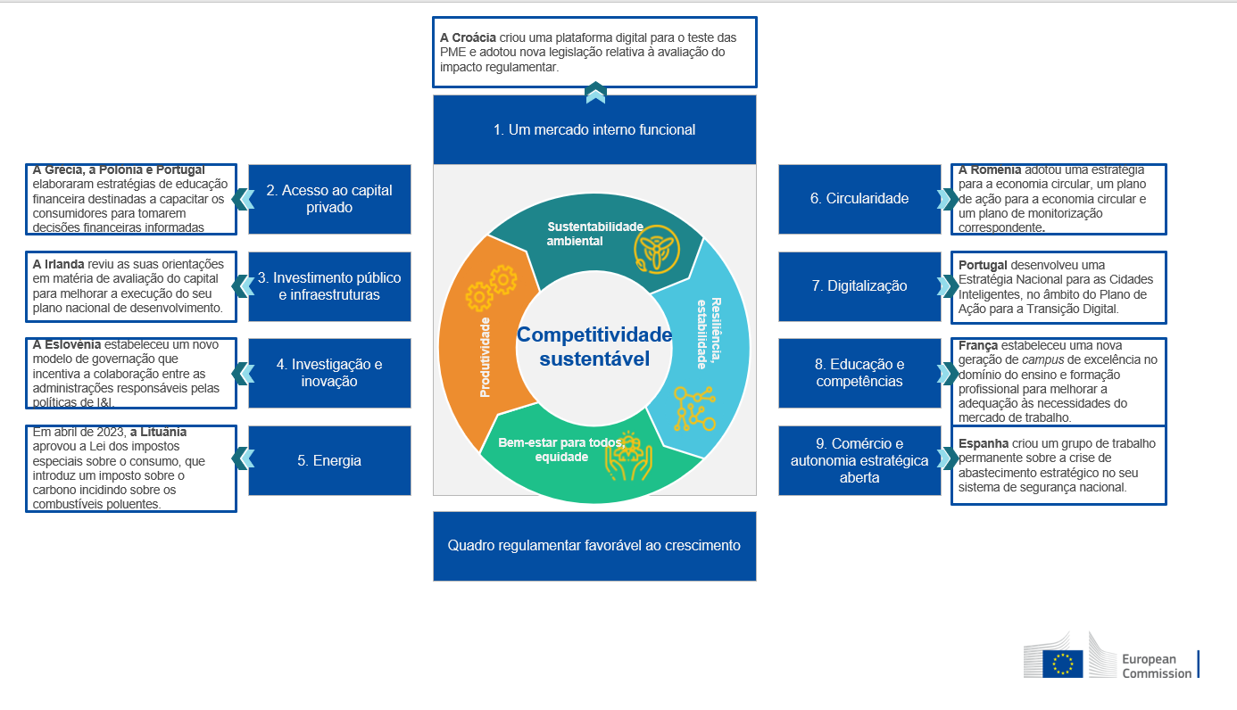

Mercado interno funcional
O apoio da DG REFORM aos Estados-Membros ajuda-os a aumentar a sua capacidade para realizar reformas tendo em vista um mercado interno funcional e a competitividade. O apoio abrange um vasto leque de domínios de intervenção, desde a indústria e a inovação aos transportes e à transição digital.
INICIATIVAS EMBLEMÁTICAS EM DESTAQUE
Em 2023, a DG REFORM lançou duas iniciativas emblemáticas no domínio do mercado único e da competitividade:
- sete Estados-Membros (HR, EL, IT, MT, PT, SI e ES) foram apoiados ao abrigo da iniciativa emblemática do IAT de 2022 sobre um ecossistema do turismo mais sustentável, resiliente e digital. No âmbito destes projetos, a DG REFORM e a DG GROW realizaram, em setembro de 2023, um seminário de peritos de dois dias sobre a partilha, governação e integração de dados sobre o turismo, que reuniu cerca de 300 participantes oriundos de três continentes.
- onze Estados-Membros (CY, DK, FI, GR, LV, PT, RO, SK, SI, ES e SE) receberam apoio ao abrigo da iniciativa emblemática do IAT de 2023 sobre o reforço dos ecossistemas industriais da UE, centrado nas estratégias industriais e nos sistemas de fiscalização do mercado e de propriedade intelectual, bem como na requalificação e melhoria de competências da mão de obra industrial.
Em 2023, a DG REFORM apoiou 26 Estados-Membros (BE, BG, CY, CZ, DE, DK, EE, EL, ES, FR, HR, HU, IE, IT, LT, LV, MT, NL, PL, PT, AT, RO, SI, SK, FI e SE), incluindo no âmbito de projetos emblemáticos do IAT, para i) desenvolver as suas estratégias industriais e melhorar os seus sistemas nacionais de fiscalização do mercado e de propriedade intelectual, ii) promover um ecossistema do turismo sustentável, resiliente e digital, e iii) acelerar a transição digital.
REALIZAÇÕES
Exemplos específicos de reformas e de reforço das capacidades no domínio do mercado único e da competitividade, em 2023, com o apoio do IAT:
- a Croácia criou uma plataforma digital para o teste das PME e adotou nova legislação relativa à avaliação do impacto regulamentar,
- a Província Autónoma de Trento (Itália) aprovou nova legislação que adota a abordagem baseada nos riscos para os procedimentos administrativos, incluindo as inspeções,
- a Eslovénia melhorou o seu sistema de investigação e inovação com o estabelecimento de um novo modelo de governação, incluindo um conselho interministerial de programas para iniciativas estratégicas,
- a Roménia adotou nova legislação nacional para um melhor alinhamento do seu quadro de governação das empresas públicas com as diretrizes da OCDE.

Acesso ao capital privado
O apoio da DG REFORM contribui para melhorar as capacidades dos Estados-Membros para executar reformas que facilitem o acesso ao capital privado tão necessário para impulsionar transformações digitais e sustentáveis. O apoio abrangeu um vasto conjunto de domínios de intervenção, nomeadamente a União dos Mercados de Capitais, a União Bancária, a execução da estratégia de financiamento digital e o quadro de financiamento sustentável da UE.
INICIATIVAS EMBLEMÁTICAS EM DESTAQUE
Em 2023, a DG REFORM lançou duas iniciativas emblemáticas sobre o acesso ao capital privado:
- doze autoridades de supervisão nacionais de 11 Estados-Membros (BG, CY, IE, EL, FR, HR, IT, LV, RO,SI e FI) receberam apoio, ao abrigo da iniciativa emblemática do IAT de 2023 sobre a gestão dos riscos ambientais, sociais e de governação (ASG) para o setor financeiro, para dar resposta à necessidade de uma supervisão dos riscos ASG eficaz e contribuir para orientar capital para a economia verde,
- 34 autoridades de supervisão financeira de 25 Estados-Membros receberam apoio, através da iniciativa emblemática do IAT de 2022 relativa à Academia Europeia de Supervisão das Finanças Digitais, para reforçar a sua capacidade de supervisão no domínio das finanças digitais, em consonância com a estratégia de financiamento digital.
Em 2023, a DG REFORM ajudou os 27 Estados-Membros a expandir as suas oportunidades de investimento e a construir um sistema financeiro mais estável, resiliente e competitivo, necessário para aumentar o investimento privado. A DG REFORM formulou recomendações e ajudou os Estados-Membros a adotar uma abordagem estratégica para o desenvolvimento dos mercados de capitais locais. Tal consistiu no desenvolvimento de políticas para efetivar a transição para uma economia sustentável, na modernização dos quadros de insolvência, no reforço das capacidades de supervisão das autoridades nacionais através da digitalização e da convergência no domínio da supervisão, no apoio ao desenvolvimento das bases de investidores públicos e privados e na melhoria da literacia financeira das pessoas e das empresas.
REALIZAÇÕES
Exemplos específicos de reformas e de reforço das capacidades em matéria de acesso ao capital privado, em 2023, com o apoio do IAT:
- a Roménia, a Croácia, a Polónia e Malta reforçaram a capacidade das suas autoridades de supervisão do setor financeiro e alcançaram a convergência trabalhando em conjunto para desenvolver práticas de supervisão da divulgação de informações e mecanismos de prestação de informações sobre os requisitos em matéria de financiamento sustentável. Esta colaboração visou criar um ambiente mais estável e previsível para os investimentos sustentáveis das empresas do setor privado,
- a Bulgária e a Grécia desenvolveram análises aprofundadas e formularam recomendações visando o desenvolvimento dos seus mercados de capitais. O objetivo era melhorar a eficiência do mercado, promover a confiança dos investidores e facilitar um acesso mais amplo ao financiamento por parte das empresas,
- a Estónia e a Letónia desenvolveram conjuntamente a sua abordagem para aplicar a taxonomia e a estratégia da UE para o financiamento sustentável, alinhando mais estreitamente os seus setores financeiro e não financeiro com os objetivos de investimento sustentável e reforçando o mercado de financiamento verde em ambos os países,
- a Grécia, a Polónia e Portugal desenvolveram as suas estratégias de educação financeira destinadas a capacitar os consumidores para tomarem decisões informadas sobre os seus investimentos.

Investimento público e infraestruturas
O apoio da DG REFORM aos Estados-Membros ajuda-os a aumentar a sua capacidade para realizar reformas nos domínios da gestão do investimento público e da governação das infraestruturas. O apoio abrange um vasto leque de domínios de intervenção, assumindo uma perspetiva transversal e setorial, desde a otimização das práticas de gestão do investimento público até ao reforço do planeamento das infraestruturas, para concretizar a transição ecológica e digital.
INICIATIVAS EMBLEMÁTICAS EM DESTAQUE
Em 2023, a DG REFORM lançou duas iniciativas emblemáticas em matéria de investimento público e infraestruturas:
- oito Estados-Membros (BE, ES, HU, IT, LV, AT, SI e SK) receberam apoio ao abrigo da iniciativa emblemática do IAT de 2023 sobre a aplicação do princípio de «não prejudicar significativamente» aos investimentos públicos, proveniente de fundos e programas nacionais e da UE, entre os quais o Mecanismo de Recuperação e Resiliência (MRR). Outros três Estados-Membros (FI, CZ e PL) receberam esse apoio ao abrigo do IAT de 2022,
- sete Estados-Membros (IT, EL, NL, MT, BE, PL e SK) foram apoiados ao abrigo da iniciativa emblemática do IAT de 2022 para promover a mobilidade urbana sustentável, nomeadamente através da adoção de veículos com nível nulo ou baixo de emissões e da execução de planos de mobilidade urbana sustentável.
Em 2023, a DG REFORM apoiou 20 Estados-Membros (BE, BG, CZ, DE, EL, ES, HU, IE, IT, LT, LV, MT, NL, PL, PT, AT, RO, SI, SK e FI), incluindo ao abrigo de iniciativas emblemáticas do IAT, para i) otimizar a afetação de fundos públicos, ii) assegurar a sua utilização eficiente e o seu alinhamento com os objetivos estratégicos gerais nacionais e da UE, como o Pacto Ecológico, iii) reforçar as capacidades institucionais dos Estados-Membros no planeamento, execução e avaliação de projetos e iv) desenvolver e melhorar as infraestruturas públicas em domínios como a energia, os transportes e a conectividade digital. Com este apoio, a DG REFORM procurou elevar a qualidade e o impacto dos investimentos públicos no crescimento sustentável e na resiliência na UE.

REALIZAÇÕES
Exemplos específicos de reformas no domínio dos investimentos públicos e infraestruturas concluídas em 2023 com o apoio do IAT:
- a Irlanda reviu as suas orientações em matéria de avaliação do capital para acelerar a execução do seu plano nacional de desenvolvimento,
- a Grécia melhorou o seu sistema informático e os mecanismos de prestação de informações para racionalizar o acompanhamento do orçamento do investimento público. Preparou igualmente uma revisão profunda do quadro legislativo, a apresentar ao Parlamento em 2024,
- a Eslováquia lançou uma reforma da gestão dos investimentos destinada a aumentar o valor económico dos projetos de investimento recentemente executados e a obter um retorno mais elevado por cada euro,
- a Bélgica criou um comité de estudos sobre investimentos públicos para elaborar relatórios e pareceres sobre as tendências, as necessidades, a aplicação e os efeitos do investimento público, estando o IAT a apoiar a sua operacionalização,
- a Roménia publicou orientações sobre as parcerias público-privadas para ajudar as autoridades locais e nacionais a lançarem e executarem com êxito projetos de investimento,
- a Grécia adotou uma estratégia e um roteiro para a introdução da modelação da informação na construção (BIM) em projetos de infraestruturas públicas, que permitirá economias de custos significativas e uma melhor utilização dos recursos,
- na Bélgica, com o apoio do IAT, o porto de Antuérpia adotou medidas para melhorar a navegação interior e as condições de tráfego na zona portuária de Antuérpia.

Investigação e inovação
O apoio da DG REFORM aos Estados-Membros aumenta a sua capacidade para realizar reformas com vista ao reforço da investigação e da inovação. De igual modo, ajudou-os a concretizar os objetivos da Comunicação da Comissão «Um novo EEI para a Investigação e a Inovação» e da Estratégia Europeia para as Universidades. O apoio abrange um vasto conjunto de domínios de intervenção, desde a descarbonização e a digitalização até à demografia. Inclui a promoção de estratégias, políticas e instrumentos para promover novos conhecimentos e inovação radical capazes de impulsionar as transformações ecológica e digital, bem como a reengenharia das instituições nacionais de investigação e inovação.
Em 2023, a DG REFORM prestou apoio a 16 Estados-Membros (BG, CY, CZ, DE, EE, ES, FR, HR, HU, IT, LV, NL, PL, PT, SI e SK) no domínio da investigação e inovação, o que criou oportunidades para modernizar o ensino superior, de forma a melhor responder às necessidades do mercado de trabalho, e fomentar o intercâmbio de conhecimentos entre universidades, centros de investigação e empresas. A elaboração de políticas baseadas em dados concretos foi igualmente reforçada com a facilitação da aprendizagem entre pares, parcerias e a experimentação de políticas. Tal contribuiu para criar potenciais benefícios a longo prazo nos domínios da competitividade, do progresso social e do desenvolvimento económico sustentável.
REALIZAÇÕES
Exemplos específicos de reformas e de reforço das capacidades no domínio da investigação e inovação, em 2023, com o apoio do IAT:
- a Letónia desenvolveu um novo modelo de carreiras académicas em conformidade com as boas práticas internacionais e recebe atualmente apoio para a sua aplicação,
- a Itália criou um quadro dinâmico e sólido para o intercâmbio de conhecimentos e a cooperação,
- a Hungria adaptou o seu sistema de garantia da qualidade do ensino superior à era digital,
- Espanha alargou o âmbito e melhorou a qualidade e a eficiência do intercâmbio de conhecimentos entre universidades, institutos de investigação e empresas,
- a Croácia avaliou a preparação digital das instituições de ensino superior,
- a Eslovénia reforçou o seu sistema de investigação e inovação através da criação de um novo modelo de governação, que incentiva a colaboração entre as administrações competentes responsáveis pelas políticas de I&I para um melhor alinhamento dos seus planos,
- Chipre melhorou a capacidade do seu Gabinete de Competência em Banda Larga do Ministério Adjunto da Investigação, Inovação e Política Digital e criou um regime de vales e especificações técnicas para o lançamento de concursos para investimentos.

Energia
O apoio da DG REFORM aos Estados-Membros reforça a sua capacidade para realizar reformas no domínio da energia. O apoio abrange um vasto leque de domínios de intervenção, desde o aprovisionamento a partir de energias renováveis até à transição justa e à eficiência energética.
INICIATIVAS EMBLEMÁTICAS EM DESTAQUE
Em 2023, a DG REFORM lançou três iniciativas emblemáticas sobre o mercado único e a competitividade:
- seis Estados-Membros (CY, SK, FI, NL, LT e IE) receberam apoio ao abrigo da iniciativa emblemática do IAT de 2023 sobre a aceleração do licenciamento de projetos de energias renováveis. A DG REFORM trabalhou no sentido de criar processos mais claros, mais céleres e mais transparentes para a candidatura e a concessão de licenças para projetos de energias renováveis, em consonância com a legislação da UE aplicável e as futuras iniciativas da UE,
- cinco Estados-Membros (IT, SE, HR, HU e SK) receberam apoio ao abrigo da iniciativa emblemática do IAT de 2022 para apoiar a execução de uma transição justa. A DG REFORM ajudou os Estados-Membros a responder a desafios específicos nas regiões e setores afetados pela transição,
- oito Estados-Membros (BE, CY, EE, HU, IE, LT, MT e SK) foram apoiados ao abrigo da iniciativa emblemática do IAT de 2022 para apoiar a Vaga de Renovação. A DG REFORM ajudou os Estados-Membros a eliminar alguns dos obstáculos principais à renovação dos edifícios.
Em 2023, a DG REFORM apoiou 23 Estados-Membros (, BE, BG, CZ, DK, IE, ES, EE, FR, EL, HR, HU, LV, LT, MT, NL, PL, PT, AT, RO, SK, SI, FI e SE), incluindo ao abrigo de iniciativas emblemáticas do IAT, para acelerar o licenciamento de projetos de energias renováveis, apoiar a execução da transição justa e apoiar a Vaga de Renovação.
REALIZAÇÕES
Exemplos específicos de reformas e de reforço das capacidades nos domínios do mercado único e da competitividade, em 2023, com o apoio do IAT:
- logo após o início da guerra de agressão da Rússia contra a Ucrânia, o IAT apoiou 17 Estados-Membros (BE, BG, CY, CZ, EE, EL, ES, FI, HR, HU, IE, IT, PL, PT, RO, SI e SK) na identificação de reformas e investimentos para reduzir a dependência das importações de combustíveis fósseis provenientes da Rússia e executar o plano REPowerEU,
- a Eslovénia adotou uma lei sobre a implantação de instalações de produção de eletricidade a partir de fontes de energia renováveis,
- a Roménia aprovou a sua estratégia e o seu plano de ação para o hidrogénio para 2030,
- a Roménia apresentou, para consulta pública, o seu projeto de estratégia a longo prazo para a redução das emissões de gases com efeito de estufa,
- a Lituânia aprovou uma lei relativa aos impostos especiais sobre o consumo, que introduz um imposto sobre o carbono incidindo sobre os combustíveis poluentes.

Circularidade
O apoio da DG REFORM aos Estados-Membros reforça a sua capacidade para realizar reformas com vista à transição para uma economia mais circular e competitiva. O apoio abrange, nomeadamente, a gestão de resíduos e as matérias-primas críticas.
Em 2023, a DG REFORM apoiou 11 Estados-Membros (AT, CZ, DK, EL, ES, FI, HU, IT, PT, RO e SE), incluindo ao abrigo de uma iniciativa emblemática do IAT, para i) desenvolver estratégias, planos de ação e mecanismos de acompanhamento nacionais para a economia circular, ii) criar uma base de conhecimentos para a transição das PME, iii) introduzir regulamentação em matéria de gestão de resíduos, iv) criar um conjunto de dados e uma ferramenta de planeamento para os fluxos e existências de matérias-primas e v) reforçar a circularidade da mineração.
REALIZAÇÕES
Exemplos específicos de reformas e de reforço das capacidades no domínio da circularidade, em 2023, com o apoio do IAT:
- a Roménia adotou uma estratégia e um plano de ação para a economia circular e um plano de monitorização correspondente. Além disso, aprovou novo direito derivado sobre o cálculo das tarifas relativas de resíduos para incentivar uma maior circularidade,
- Espanha dotou os municípios com material de comunicação e instrumentos de reforço das capacidades para melhorar a circularidade da gestão dos resíduos.

Digitalização
O apoio da DG REFORM aos Estados-Membros contribui para a sua transformação digital, em coerência com a prioridade «Uma Europa Preparada para a Era Digital» da Comissão e com vista à consecução das metas da Década Digital. A digitalização da administração pública é essencial para que os cidadãos e as empresas possam preparar o terreno para uma economia da UE competitiva. O apoio abrange um vasto conjunto de domínios de intervenção, desde a interoperabilidade, a inteligência artificial (IA), a reengenharia dos processos empresariais e a tomada de decisões informadas com base em dados até às competências digitais.
INICIATIVAS EMBLEMÁTICAS EM DESTAQUE
Em 2023, a DG REFORM lançou duas iniciativas emblemáticas sobre a transformação digital:
- nove Estados-Membros (DK, IT, EL, LV, PT, SK, CY, IE e NL) receberam apoio ao abrigo das iniciativas emblemáticas do IAT de 2022 sobre o desenvolvimento de serviços públicos digitais resilientes, inovadores e centrados no ser humano. Os projetos contribuem para definir estratégias e planos de ação que ajudarão a concretizar a transição digital do setor público da UE,
- quatro Estados-Membros (PT, ES, DK e RO) receberam apoio ao abrigo da iniciativa emblemática do IAT de 2023 sobre a transformação digital nas administrações públicas regionais e locais. Por exemplo, a Dinamarca recebeu apoio para o desenvolvimento de ferramentas de avaliação de riscos em projetos de IA empreendidos pelas autoridades locais, regionais e nacionais. Tal implica a criação de um repositório dos casos existentes de utilização da IA na administração dinamarquesa, com o objetivo de promover a reutilizabilidade tanto a nível nacional como europeu.
Em 2023, a DG REFORM prestou apoio a todos os Estados-Membros, incluindo ao abrigo de iniciativas emblemáticas do IAT, para avançarem com a sua digitalização e melhorarem a prestação de serviços digitais, a gestão de dados, a utilização da IA e a garantia da interoperabilidade dos sistemas.
REALIZAÇÕES
Exemplos específicos de reformas e de reforço das capacidades no domínio da digitalização, em 2023, com o apoio do IAT:
- a Eslováquia adotou uma abordagem abrangente para reforçar os serviços da administração pública digital, integrando a IA e o quadro eIDAS para a identificação digital. Adotou estratégias de governação de dados, legislação preparada para o digital e conceção institucional, incluindo considerações sobre os recursos humanos e as tecnologias, a segurança e os impactos financeiros da legislação digital nacional e da UE,
- a Finlândia otimizou esforços no sentido da digitalização do sistema judicial e da melhoria da eficiência operacional através da execução de uma estratégia de governação das TIC,
- a Itália criou uma nova estrutura organizacional e adaptou os processos empresariais no ministério da Economia e das Finanças com a ajuda de medidas de assistência abrangentes centradas na gestão da mudança e na mudança cultural,
- Portugal desenvolveu, com a participação de mais de 400 partes interessadas, uma Estratégia Nacional para as Cidades Inteligentes, no âmbito do Plano de Ação para a Transição Digital.

Educação e competências
O apoio da DG REFORM aos Estados-Membros contribuiu para reforçar as suas políticas de educação, competências e atração de talentos destinadas a garantir uma mão de obra qualificada. O apoio reforçou a sua capacidade para conceber e executar reformas destinadas a lançar as bases para o desenvolvimento inclusivo de competências desde tenra idade e a proporcionar oportunidades sistemáticas de melhoria de competências e requalificação, incluindo para os grupos desfavorecido. Foram também executadas reformas adicionais com o intuito de atrair talentos de fora da UE.
INICIATIVAS EMBLEMÁTICAS EM DESTAQUE
Em 2023, a DG REFORM lançou duas iniciativas emblemáticas no domínio da educação e competências:
- dez Estados-Membros (AT, CY, CZ, ES, FI, IE, LV, PL, PT e SI) receberam apoio ao abrigo da iniciativa emblemática do IAT de 2023 «Os jovens primeiro» que visa apoiar as reformas que melhorem os resultados, nos domínios da educação, da saúde e social, para as crianças e os jovens. O apoio abrange aspetos fundamentais para a mão de obra europeia futura, como o acesso a uma educação e formação inclusivas e de qualidade e o apoio à melhoria de competências e à requalificação,
- sete Estados-Membros (BE, CY, DK, ES, MT, NL e SE) receberam apoio ao abrigo da iniciativa emblemática do IAT de 2023 «Integração de migrantes e atração de talentos», dirigida aos Estados-Membros que pretendam beneficiar dos ganhos sociais e económicos de uma maior integração, participação no mercado de trabalho e mobilidade laboral dos nacionais de países terceiros, num contexto de agravamento da escassez de competências e de uma crescente concorrência mundial para a captação de talentos.
Em 2023, a DG REFORM apoiou os 27 Estados-Membros através de projetos emblemáticos individuais, plurinacionais e do IAT destinados a melhorar a qualidade e a adequação às necessidades do mercado de trabalho do ensino escolar, do ensino e formação profissionais, do ensino superior e da educação de adultos, bem como dos sistemas de requalificação e melhoria de competências, a garantir a elevada qualidade do pessoal docente, a manter e atrair trabalhadores qualificados de fora da UE, a acelerar o reconhecimento das competências e qualificações de estrangeiros e a facilitar o acesso a uma educação e acolhimento na primeira infância de elevada qualidade, para que os pais possam trabalhar fora de casa.
REALIZAÇÕES
Exemplos específicos de reformas e de reforço das capacidades para aumentar a competitividade através do investimento na educação e nas competências, em 2023, com o apoio do IAT:
- França estabeleceu uma nova geração de campus de excelência no domínio do ensino e formação profissionais, centrando-se na melhoria da adequação às necessidades do mercado de trabalho e aplicando as orientações desenvolvidas através de um projeto do IAT,
- na Bélgica, o Governo da Valónia desenvolveu parcerias de melhoria de competências entre prestadores de formação de adultos que procuram desenvolver cursos de formação conjuntos e acordos de cooperação,
- Malta atualizou o seu quadro de garantia da qualidade dos estabelecimentos de ensino, utilizando um conjunto de normas revistas que combina a autoavaliação com a inspeção externa dos mesmos,
- a Estónia integrou os seus sistemas de educação formal e de aprendizagem não formal (incluindo as atividades de juventude), a fim de permitir que os jovens desenvolvam competências ao longo de percursos de aprendizagem mais flexíveis,
- Espanha começou a desenvolver uma estratégia para facilitar a inclusão no mercado de trabalho e a atração de pessoas de outros países, nomeadamente através da utilização de uma plataforma digital.

Comércio e autonomia estratégica aberta
O apoio da DG REFORM aos Estados-Membros reforça a sua capacidade para realizar reformas no domínio do comércio e autonomia estratégica aberta. Neste domínio, o apoio consiste no desenvolvimento de estratégias, políticas e instrumentos para facilitar o investimento estrangeiro, reduzir as dependências, promover a concorrência e reforçar a segurança e a resiliência económicas.
Em 2023, a DG REFORM prestou apoio a oito Estados-Membros (EL, ES, FI, LV, PL, PT, RO e SE) para desenvolver e reforçar a resiliência dos seus ecossistemas industriais, atenuar a dependência de recursos essenciais e promover cadeias de abastecimento mais resilientes.
REALIZAÇÕES
Exemplos específicos de reformas e de reforço das capacidades no domínio do comércio e autonomia estratégica, em 2023, com o apoio do IAT:
- Espanha criou um grupo de trabalho permanente sobre a crise de abastecimento estratégico no seu sistema de segurança nacional,
- a Croácia reforçou o quadro estratégico para a promoção e facilitação do investimento direto estrangeiro.
Em termos gerais, em 2023, a DG REFORM apoiou eficazmente os Estados-Membros nas principais reformas e no reforço das capacidades no domínio da competitividade. No entanto, no futuro, os Estados-Membros continuarão a enfrentar desafios significativos na construção de uma base económica mais competitiva e resiliente, e preparada para as transições ecológica e digital.

Conclusão
Em 2023, a DG REFORM intensificou as suas atividades de comunicação para sensibilizar as autoridades nacionais para as oportunidades proporcionadas pelo IAT e reforçar a prestação de contas relativamente ao apoio prestado através deste instrumento. Esse esforço resultou na receção de 530 pedidos de assistência de elevada qualidade no ciclo de 2023 do IAT, total que excedeu novamente a capacidade do programa e atestou o interesse das autoridades nacionais nas oportunidades oferecidas por este instrumento.
No âmbito do convite geral à apresentação de pedidos do IAT de 2023, na sequência do processo de avaliação e seleção, foram selecionados 231 pedidos, num montante de 119,7 milhões de EUR, o que levou à elaboração de 151 projetos para apoiar 326 reformas inovadoras em todos os Estados-Membros. Dos 231 pedidos selecionados, 30 % respeitavam à transição digital e 35 % ao Pacto Ecológico Europeu. Além disso, 66 % dos 151 projetos do IAT de 2023 estão direta ou indiretamente ligados aos planos nacionais de recuperação e resiliência.
O grande aumento no número de projetos plurinacionais ao longo dos últimos três anos é um indicador da capacidade do IAT para gerar mais «valor acrescentado europeu» e facilitar o intercâmbio de boas práticas e de oportunidades de aprendizagem mútua entre as administrações nacionais. O IAT de 2023 registou também uma forte aceitação dos projetos emblemáticos do IAT em comparação com o IAT de 2022, no qual foi introduzido o conceito.
A DG REFORM apoiou os Estados-Membros na execução dos projetos do IAT, incluindo os de ciclos anteriores, assegurando o seu êxito e que os seus resultados continuavam em conformidade com os objetivos dos Estados-Membros. Os projetos abrangeram um vasto leque de domínios de intervenção, em consonância com os pedidos das autoridades nacionais. Um desses domínios, salientado no presente relatório, foi o da competitividade, para o qual todos os 27 Estados-Membros receberam assistência, indo desde o apoio a um mercado interno funcional até ao investimento público e infraestruturas, à digitalização e à educação e competências.
A adoção, em outubro de 2023, da Comunicação intitulada «Reforçar o espaço administrativo europeu» (ComPAct), que propõe ações concretas para ajudar as administrações públicas a satisfazer as necessidades das pessoas e das empresas em toda a Europa, reforça o papel que o IAT pode desempenhar ao contribuir para o reforço das capacidades das administrações nacionais para conceber e executar reformas e realizar o intercâmbio de boas práticas, designadamente através do PACE, projeto emblemático do IAT.
Segundo o retorno recebido das autoridades beneficiárias a nível dos projetos e das autoridades de coordenação a nível nacional, os Estados-Membros apreciaram a assistência prestada através do IAT, em especial o facto de poderem ter um papel ativo na conceção e execução dos projetos, e a comunicação eficaz assegurada pela DG REFORM.

Anexo 1 – Ciclo anual do IAT
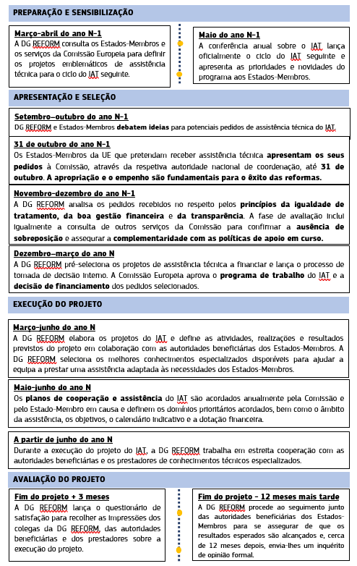

Anexo 2 – Convite geral à apresentação de pedidos do IAT de 2023: pedidos por Estado-Membro
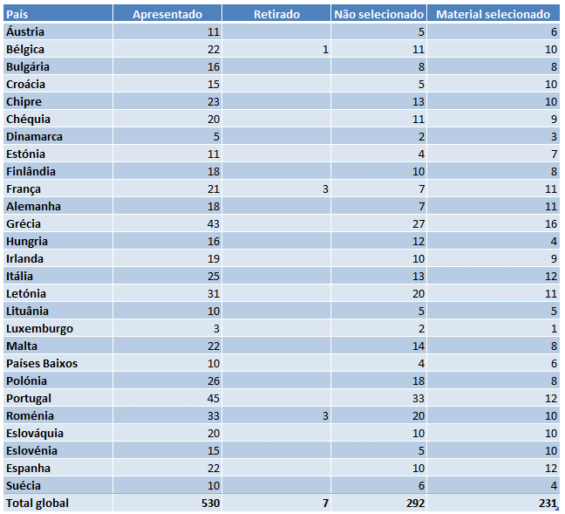

Regulamento (UE) 2021/240 do Parlamento Europeu e do Conselho, de 10 de fevereiro de 2021, que cria um instrumento de assistência técnica (JO L 57 de 18.2.2021, p. 1 (a seguir, «Regulamento IAT»).
https://neighbourhood-enlargement.ec.europa.eu/funding-and-technical-assistance/taiex_pt
A lista das entidades encarregadas da execução dos fundos da UE em regime de gestão indireta no que diz respeito ao instrumento de assistência técnica é apresentada no sítio Web do instrumento de assistência técnica.
Regulamento (UE) 2021/241 do Parlamento Europeu e do Conselho, de 12 de fevereiro de 2021, que cria o Mecanismo de Recuperação e Resiliência, JO L 57 de 18.2.2021, p. 17 (a seguir, «Regulamento MRR», artigo 7.º, n.º 2).
A elegibilidade dos pedidos é verificada com base nos critérios estabelecidos no Regulamento IAT, nomeadamente nos artigos 8.º e 9.º. O mesmo acontece com a elegibilidade dos potenciais beneficiários, verificada com base nos critérios estabelecidos no artigo 2.º do referido regulamento.
Um único pedido de assistência técnica pode contribuir para várias prioridades da UE.
Decisão de Execução C(2023)1786 da Comissão, de 20.3.2023, sobre o financiamento do instrumento de assistência técnica e a adoção do programa de trabalho para 2023.
O número total de reformas apoiadas ao abrigo do IAT de 2023 é superior ao número total de projetos apoiados e ao número total de pedidos selecionados, uma vez que os projetos e pedidos plurinacionais corresponderam a várias reformas em diferentes Estados-Membros ao abrigo do IAT de 2023.
Documento de trabalho dos serviços da Comissão intitulado «Mid-term evaluation of the Recovery and Resilience Facility» (Avaliação intercalar do Mecanismo de Recuperação e Resiliência) (página 62).
Bósnia-Herzegovina, Montenegro, Moldávia, Macedónia do Norte, Albânia, Sérvia, Turquia, Ucrânia, Geórgia e Kosovo.
O Montenegro e a Ucrânia não participaram no projeto-piloto por motivos de capacidade administrativa limitada, mas manifestaram grande interesse em participar no futuro.
Conforme o artigo 9.º, n.º 5, do regulamento IAT.
COM(2020) 628 final.
COM(2022) 16 final.

